**Tsingtopia需求文档**

徐栩海 马鸿鹏 卢翔 李凯文

目录

1. 引言 3

1.1 编写目的 3

1.2 预期读者 3

1.3 产品范围 3

1.4 文档约定 3

1.5 参考文献 3

2. 概述 3

2.1 产品描述 3

2.2 产品功能 4

2.3 实现语言 4

2.4 用户特点 4

2.5 一般约束 4

2.6 现有相关软件 4

2.6.1 Lifeline iOS平台文字冒险游戏 4

2.6.2 口袋妖怪 5

2.6.3 Deponia 2D解密独立游戏 5

3. 具体需求 6

3.1 需求概要 6

3.2 功能需求 6

3.2.1 总用例图 6

3.2.2 文字冒险部分 6

3.2.3 背景设计 10

3.3 非功能需求 11

3.3.1 性能需求 11

3.3.2 安全设施需求 11

3.3.3 软件质量属性 11

3.3.4 业务规则 11

3.3.5 用户文档 12

3.4 游戏模型 12

3.4.1 场景模型 12

3.4.2 人物模型 13

3.4.3 界面设计 15

3.4.4 任务系统 16

3.5 硬件接口 16

3.6 软件接口 16

3.7 通信接口 17

3.8 可维护性 17

3.9 可移植性 17

# 引言

## 编写目的

本文档提供《Tsingtopia》的需求分析信息。《Tsingtopia》是一款基于Windows平台的，融解谜、科幻和清华元素于一体的3D卷轴角色扮演类游戏。

本文档详尽说明了该软件的需求规格，从而对该产品进行精确的定义。

## 预期读者

本文档针对本软件的开发人员、测试人员、文档编写人员、测试阶段的用户和软件项目管理人员。

## 产品范围

本软件为开源软件，需要使用的用户可在GitHub上相应页面进行下载，有共同开发的人士可提交Request进行开发。

## 文档约定

本文档使用IEEE830-1998标准格式，进行了适当的修改。

## 参考文献

1. 软件需求规格说明（IEEE830-1998标准）

# 概述

## 产品描述

Tsingtopia融入解谜、科幻和清华元素，主要讲述了未来世界发生的科幻奇遇。

大灾难过后78年，人类科技高度发达，在地球联邦的北京省世界一流大学，Tsingtopia，世界上第一个强人工智能“嘿，快去学习！”诞生了，用来辅助学生们学习，然而Tsingtopia著名学渣发大条却发现应用了“嘿，快去学习”之后的学习发生了不寻常的变化，随着发大条的逐步探索，原来，人工智能“嘿，快去学习”正在进行着不得了的大计划，游戏主要讲述发大条在不断探索发现“嘿，快去学习”的阴谋和拯救世界的奇遇。在2016年底的软工展示课上，主人公小清意外睡着，醒来之后却发现自己来到了六十年后的清华世界。这个世界中人烟稀少，机器人横行...似乎是遭受过什么重大灾难...与董老师互相扶助，坚韧前行…小清和董老师一起，在这个奇诡的世界当中，寻找返回2016年的方法，更是在寻找可能拯救人类的关键线索...

## 产品功能

本游戏贯穿清华大学学习、生活元素，通过主线任务、副本刷怪等模式推进游戏进程，让喜爱科幻和解谜的游戏爱好者能够在工作学习之余得到精神上的放松。

## 实现语言

编程语言：C#

开发工具：unity3D

## 用户特点

该产品主要针对10-40岁游戏爱好者，尤其是RPG、解谜类游戏爱好者。

## 一般约束

本游戏基于Windows平台开发，用户需具备装有Windows XP及以上操作系统的设备进行游戏。

## 现有相关软件

### Lifeline iOS平台文字冒险游戏

Lifeline（生命线）是一款关于逆境求生的情节分支故事类游戏。玩家可以通过iPhone、iPad或Apple Watch，帮助主人公泰勒做出关乎生死的决定，并共同面对各种结果

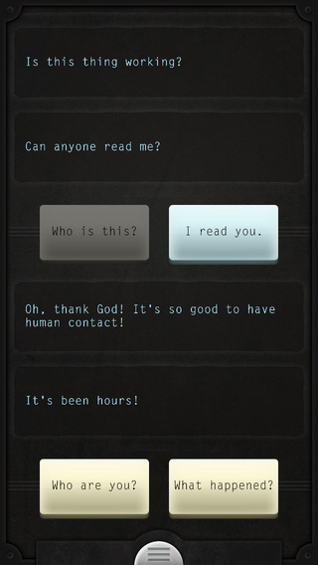

### 口袋妖怪

该游戏是由Game Freak和Creatures株式会社开发，任天堂发行的系列游戏，是精灵宝可梦媒体作品的主要部分。最初的作品是在1996年于日本发行的Game Boy角色扮演游戏。精灵宝可梦系列一直贯穿任天堂的各代掌机之中。精灵宝可梦系列是世界上第二热销的系列电子游戏。

游戏玩法和操作方式与前作基本相同，玩家以鸟瞰的视角操作主角进行游戏。与前作一样，游戏的主要目的是打败四大天王并完成神奇宝贝图鉴，同时挫败敌对组织的计划。本作所新增的元素包括双打对战与神奇宝贝的特性和135只新神奇宝贝。由于GBA的功能较以前的主机有所增强，因此可提供4位玩家的联机对打。

### Deponia 2D解密独立游戏

《Deponia》是一款冒险作品，游戏讲述的是玩家扮演的疯癫小男孩Rufus帮助来自Elysium的小女孩重返她的世界Deponia的故事。游戏的画面类似于《无主之地》的卡通风格。鲁弗斯生活并不快乐，他生活在垃圾覆盖的行星德波尼亚的偏僻角落，自信的他梦想着更好的生活，他无意间发现自己与天使谷儿的丈夫长相非常相像，于是很快想出了一个大胆的计划，一场起伏跌宕、神秘莫测的冒险就此开始了。

# 具体需求

## 需求概要

* 独特的画面风格和3D图形设计
* 独特的背景世界设定
* 充满科幻和幽默的故事
* 炫酷的打斗副本场景

## 功能需求

### 总用例图

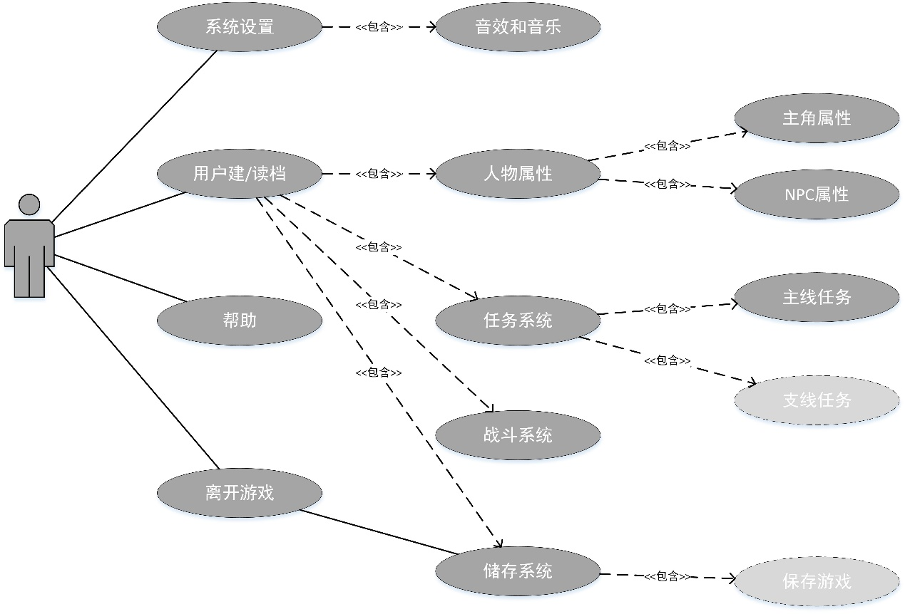

### 文字冒险部分

核心需要，由于目标玩家在RPG的乐趣主要来源有二：一是紧凑而生动的剧情，通过剧情设计可以在规定时间内完成功能需求；二是精美的画面设计，限于时间和美工能力难以做到尽善尽美。

下面用第一阶段任务的剧情举例说明：

通过在NPC董老师处接受任务开始剧情，引导至二校门附近的线索：

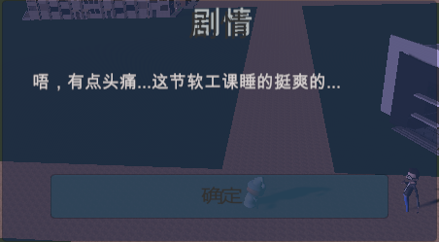

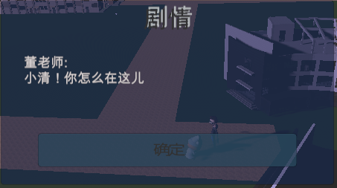

通过到二校门附近查看情况并返回向董老师汇报进一步发展剧情：

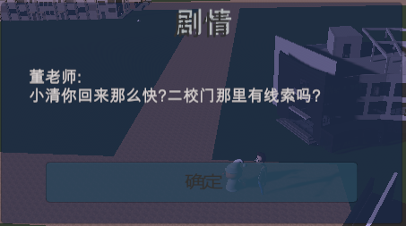

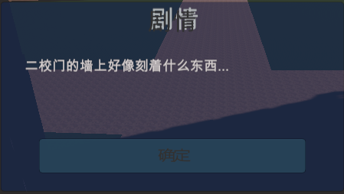

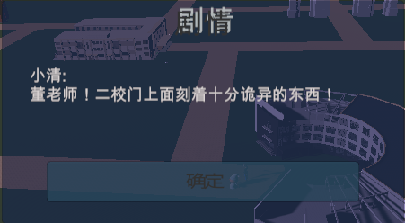

通过任务系统引导至三教副本进行刷怪：

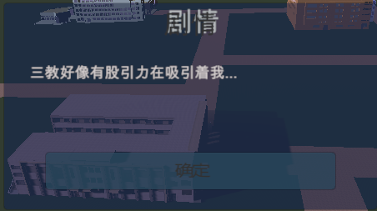

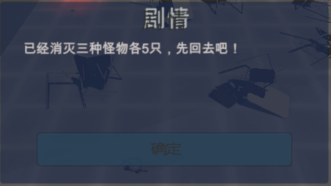

完成任务后向董老师汇报并提交任务，获取一定经验者：

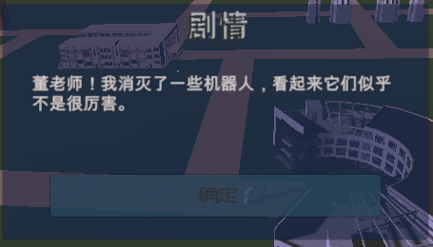

玩家可以选择继续在三教进行打怪升级：

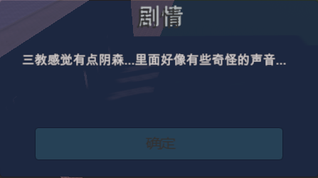

在三教副本失败：

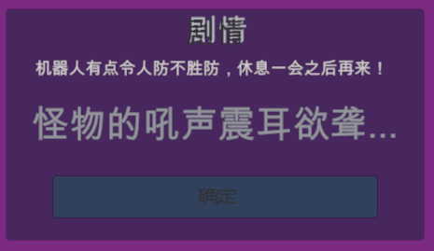

### 背景设计

核心需要，背景的设定决定了内容的合理性，即是否会让玩家感到违和感。背景设计包括卷轴地图的设计（非核心需要）。

卷轴地图在不同地点切换不同视角，示例如下：

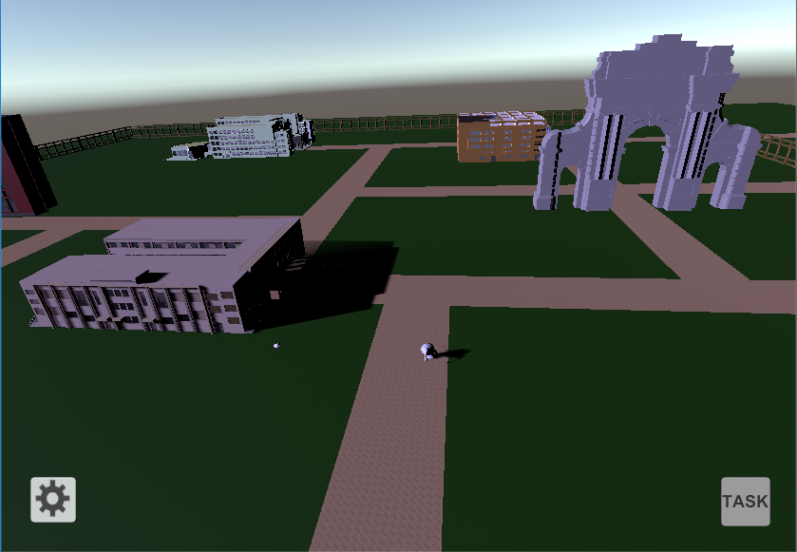

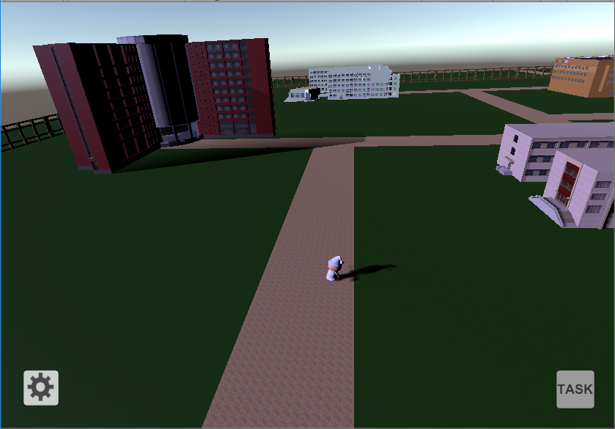

## 非功能需求

### 性能需求

* 在版本高于window XP的设备上能够快速可靠运行、响应且不过多占用系统资源
* 游戏界面具有良好的UI设计，所有设计与绝大多数用户的用户体验相容

### 安全设施需求

若出现存储空间已满等现象，提示空间不足。

### 软件质量属性

首先考虑游戏运行的稳定性、可靠性以及相应速度，在此基础上进行界面优化及操作便捷性、友好型考虑。

### 业务规则

游戏数据保存信息已文件形式存储在本地，未来可拓展至规范化数据存至数据库及后台服务器。

### 用户文档

撰写《用户手册》以帮助用户尽快了解并开始享受《Tsingtopia》游戏。

## 游戏模型

游戏模型主要分为场景模型和人物模型，场景模型重在体现清华元素并融入科幻色彩，人物模型重在人物动画设计、人物形态设计和逻辑设计。

### 场景模型

场景模型设计重在清华元素，以下是几个典型的清华建筑模型：

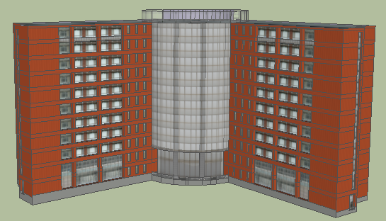

（六教）

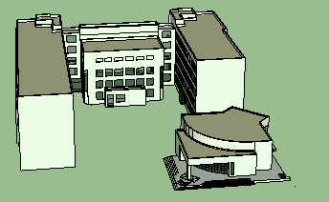

（三教）

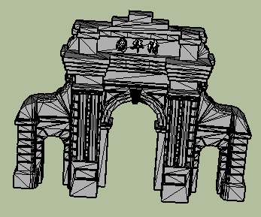

（二校门）

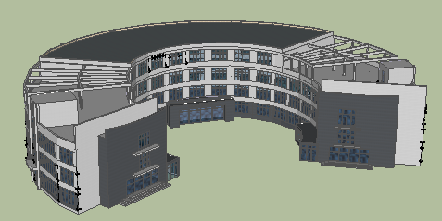

（C楼）

### 人物模型

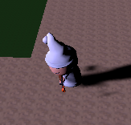

（主人公）

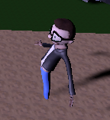

（NPC:董老师）

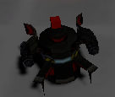

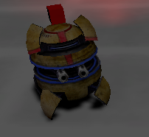

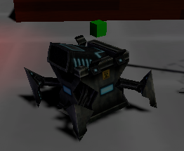

（怪物模型）

### 界面设计

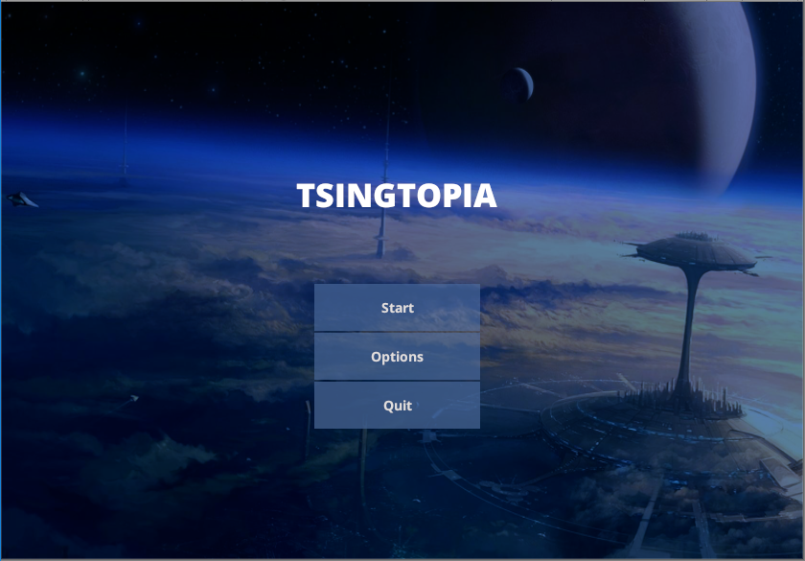

（初始主界面）

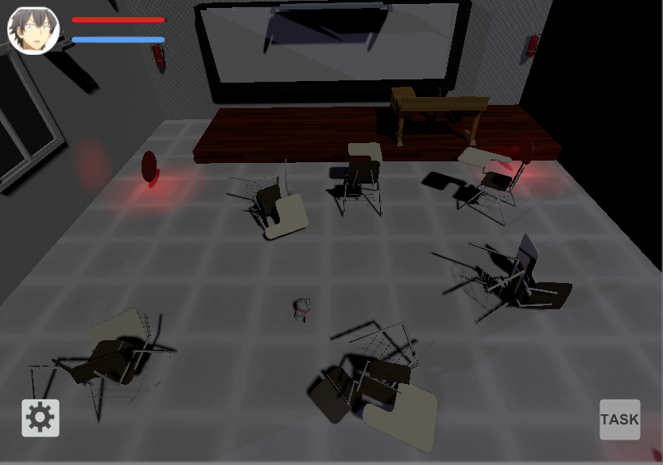

（副本场景）

### 任务系统

任务系统作为游戏的主线有着非常重要的地位，本游戏主要通过主线任务和支线任务进行主人公的成长养成，在相同工作量和不影响玩家体验下，可以有效增加剧情内容。

玩家可以通过任务菜单栏获取当前的任务信息，包括可做任务和正在进行中的任务：

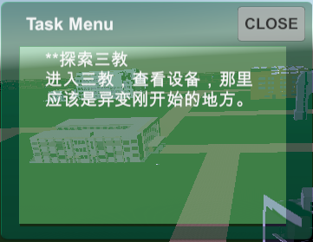

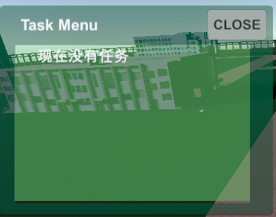

## 硬件接口

* 输入设备：鼠标、键盘
* 输出设备：显示器、音响设备等

## 软件接口

* 目前不涉及第三方应用接口，但未来可能增加联网对战功能。

## 通信接口

暂无

## 可维护性

预留调试接口，预留暂缺功能缺口，以便更高版本的开发和维护。

## 可移植性

将所有制作好的模型进行封装处理，包括模型骨骼、模型动画、模型脚本等集成在一起，确保具有非常强的可移植性。